MEDIJACIJA U ŠKOLSKOM OKRUŽENJU

Autor: dipl. soc. pedagoginja Danijela Simončić Brigljević,

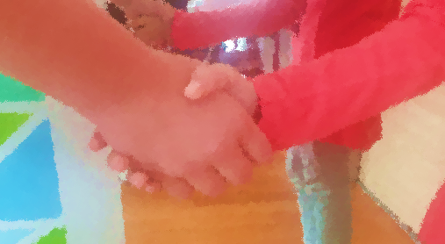
U školskom okruženju svakodnevno se javljaju sukobi. Sukob je sastavni dio našeg života, sam po sebi nije ni pozitivan ni negativan, no posljedice sukoba mogu biti pozitivne ili negativne ovisno o načinu kako ga razrješavamo ili ga uopće ne riješimo. Pozitivne posljedice sukoba su situacije u kojima on uzrokuje pozitivnu promjenu, uključene u sukob potakne na razmišljanje o sebi i drugima te doprinosi razvoju odnosa.
Medijacija je proces u kojem treća neutralna i nepristrana osoba, pomaže sukobljenim stranama da na kreativan i aktivan način riješe sukob, odnosno da dođu do rješenja koje je prihvatljivo i jednoj i drugoj strani. Medijacija je dobrovoljna, povjerljiva i strane u sukobu su jednake. Proces medijacije vodi medijator koji mora biti prihvaćen od obje strane, a izuzetno je važno da je nepristran, ne sudi, da poznaje sebe, svoje predrasude, okidače, da je vješt u aktivnom slušanju. Osobe u sukobu su odgovorne za sadržaj, a medijator je tu da im pomogne da prepoznaju svoje pozicije, interese i potrebe i da pronađu zajedničko rješenje.
Sam proces medijacije sastoji se od nekoliko koraka. Na početku svaka strana priča svoju priču, zatim se određuju pozicije, interesi i potrebe te kad se one osvijeste predlažu se rješenja, raspravlja se o njima i postiže se sporazum.
Školska i vršnjačka medijacija omogućava nenasilno rješavanje sukoba, jača osjećaj samopoštovanja i vrijednosti kod učenika, kao i osjećaj osobne odgovornosti, doprinosi uočavanju pozitivnih osobina kod drugih, razvija međusobno povjerenje, a ako medijaciju provode vršnjaci, međusobno se svi bolje razumiju, nema pritiska autoriteta, podržava se atmosfera suradnje.
Razlika između školske i vršnjačke medijacije je u samom načinu provođenja i tko provodi medijaciju. U školskoj medijaciji to su odrasle osobe s certifikatom, mogu je provoditi i među djecom, nastavnicima, roditeljima, drugim osobljem u svim kombinacijama, dok vršnjačku provode djeca koja su prošla trening za vršnjačkog medijatora. Osim samog procesa medijacije s učenicima je potrebno kontinuirano provoditi radionice koje razvijaju komunikacijske vještine, empatiju, upravljanje emocijama i razumijevanje sukoba. Prepreke u korištenju medijaciju u školi vezane su uz vrijeme provođenja, medijacija nekad može trajati 15 min, a neka je potrebno i više susreta, zatim uloga autoriteta, nerazumijevanje ili umanjivanje sukoba te predrasude prema određenoj djeci.
U našoj grupi redovito se provode radionice i dramske vježbe koje jačaju kompetencije za rješavanje sukoba, a sukobe, koji su vrlo rijetki, rješavamo medijacijom.

